Информация к проекту решения по заявлению:
1.3. ООО Компания «Русский лес»
Земельный участок: кадастровый номер 54:35:000000:30136;
местоположение: Новосибирская область, г Новосибирск, проезд Северный, 7/8;
Кировский район
площадь 5187 кв.м.; (планшет 10097, 10098).
Зонирование: Зона производственной деятельности (П-1)
Заявленные требования: в части уменьшения минимального отступа от границ земельного участка, за пределами которого запрещено строительство зданий, строений, сооружений с 3 м до 1 м с западной стороны.
Обоснование согласно заявлению: в связи с тем, что конфигурация земельного участка является неблагоприятной для застройки
Планируется: строительство здания склада

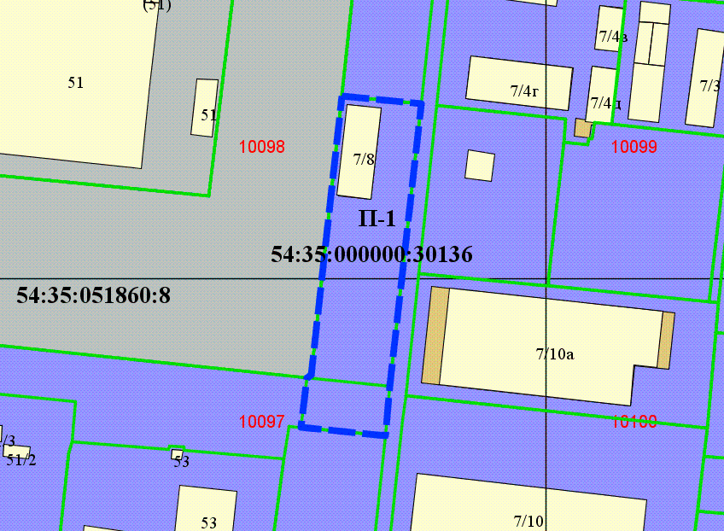
1 м

